新生系统注册操作流程
- 从学校官网进入研究生教育教学管理系统：
网址：www.shiep.edu.cn
首先从信息服务板块进入一网通办系统。

进入系统后，移动到最下方业务直通车板块，点击进入研究生信息系统。
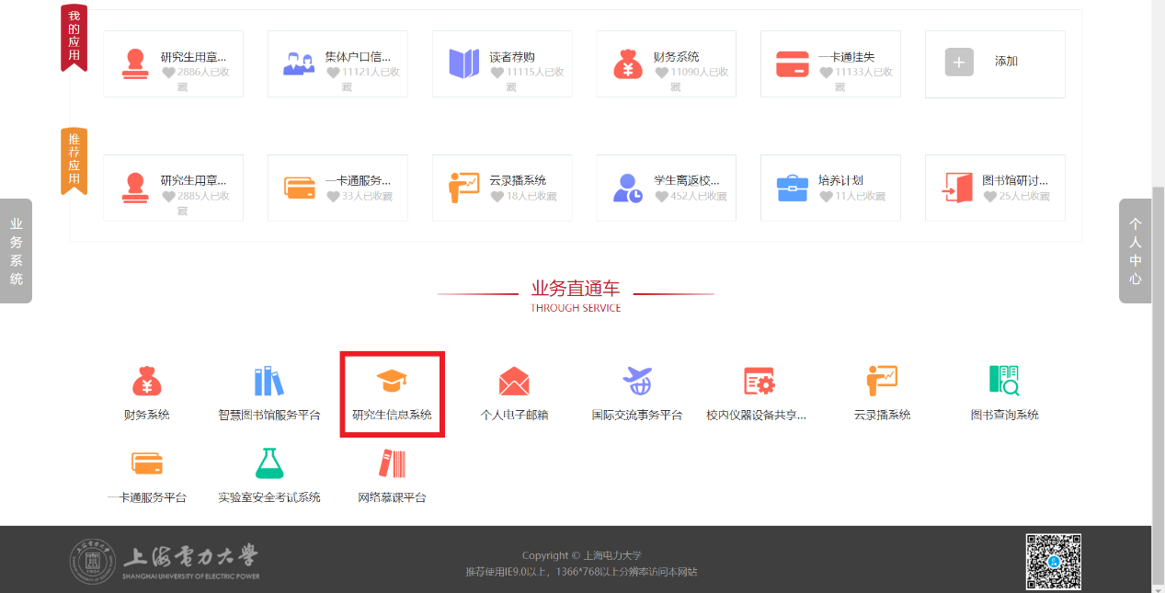
注：第一次登录时，账号是本人学号，密码是身份证号码后四位加@suep，若身份证最后一位是X，请大写。校外登录需要先登录vpn


- 进入系统后，完成自动弹出的信息填写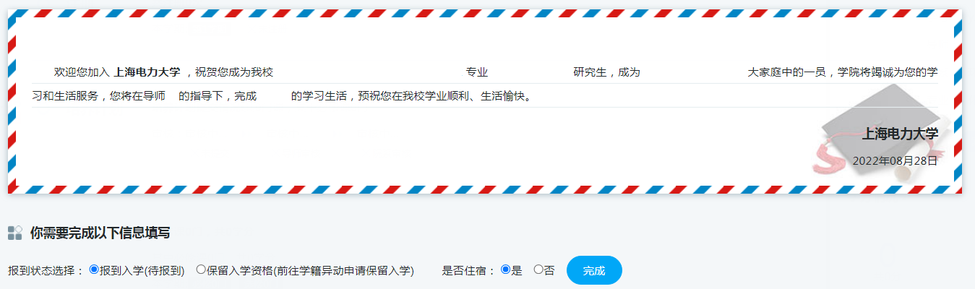
- 点击左侧“个人管理”目录栏，在下面选择“学期报到注册”，进入后可以看到当前学期注册，点击“提交注册”即完成本学期注册
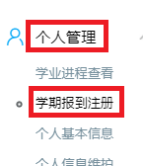
- 注册后，可看到本学期的注册结果


